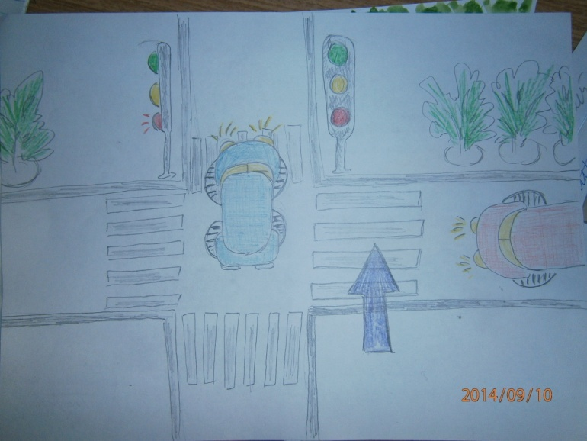***Конкурс рисунков***

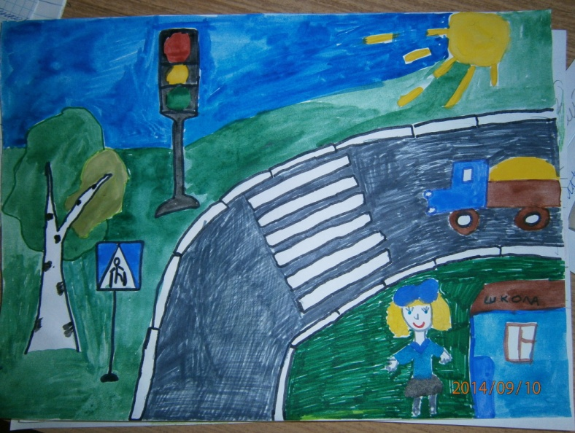 ***«Дорога и мы»***

[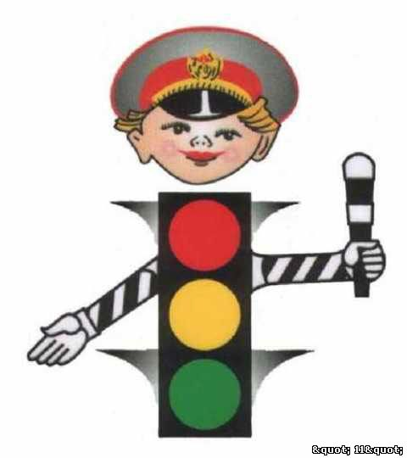](http://www.edu.cap.ru/home/6789/pdd.jpg)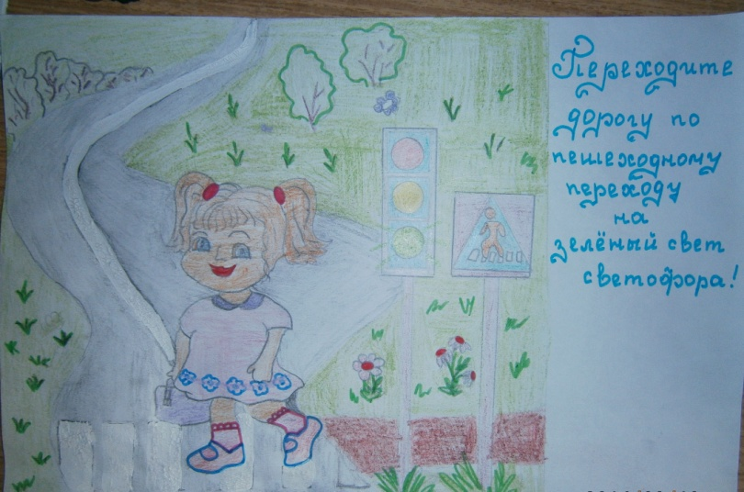[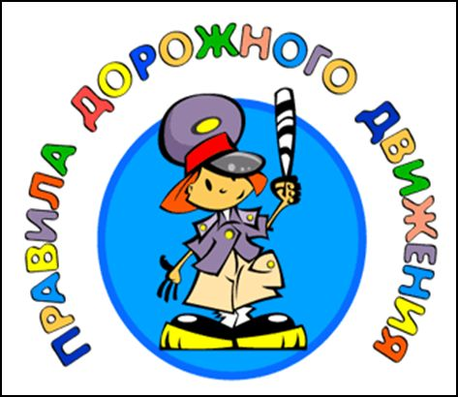](http://www.vashamashina.ru/drnews/data/upimages/Pdd2009.jpg)[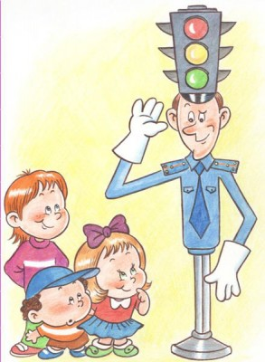](http://www.edu54.ru/sites/default/files/resize/remote/8c6f9344e636718b630c75460cd16fdd-293x400.jpg)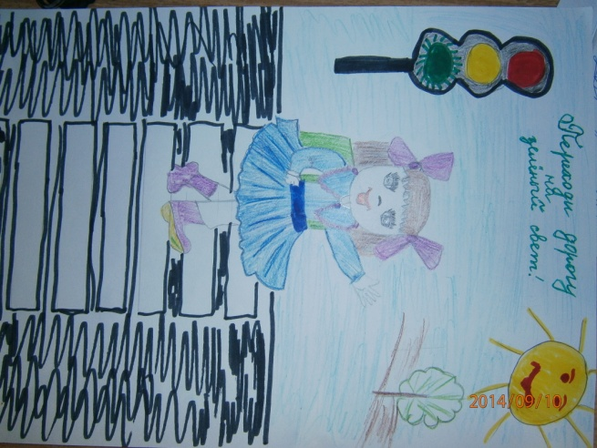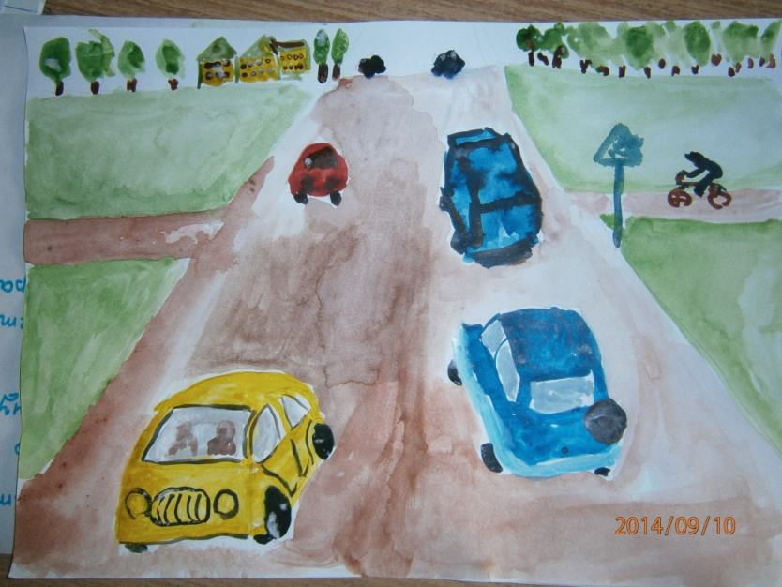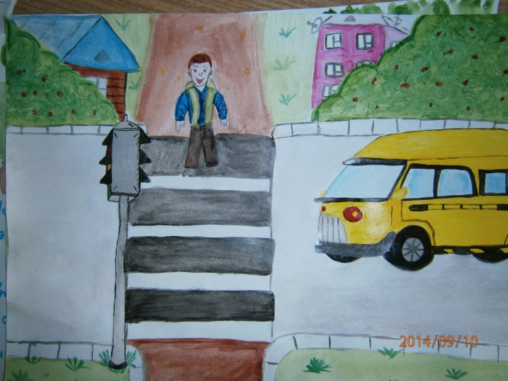[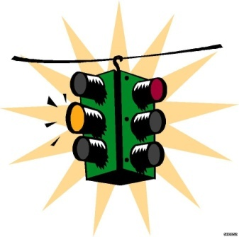](http://www.sch652.ucoz.ru/fail/Svetofor.jpg)